珠海市第二人民医院党员志愿服务活动记录
时 间 | 2017年10月15日星期日 | 地 点 | 门诊大厅
带队人 | 张英姿 | 参加人数 | 3人
活动主题 | 门诊提供便民服务（导诊咨询、引导患者使用自助机和微信公众号挂号、预约、缴费、打印化验单等服务）
人员名单 | 张英姿、韩兴妤、藏莹慧
活 动 情 况 | 志愿服务活动中，组员积极热情为前来我院就诊的患者提供自助机指导挂号缴费、检验单打印、就诊指引等服务。不完全统计服务人数超过70人。  发现并解决问题方法：  1、护送患者入院过程中，发现患者在挂号、看病、到办理入院、交押金等候时间颇长，建议门诊收治病人时，入院登记处应提前打电话通知病房，让病房护士准备好病床，避免患者到病房后仍在等待病床。  2、有部分患者曾在我院看过病，但无诊疗卡和医保卡，又要重新等记个人信息才能挂号，希望服务台护士多做解释及宣教工作，让患者提供个人真实的信息登记、就诊，避免下次来院看病时，又要登记个人信息、寻找个人信息。  3.门诊病人自助机挂号、预约、缴费有序，病人等候时间短。
图 片 记 录 | 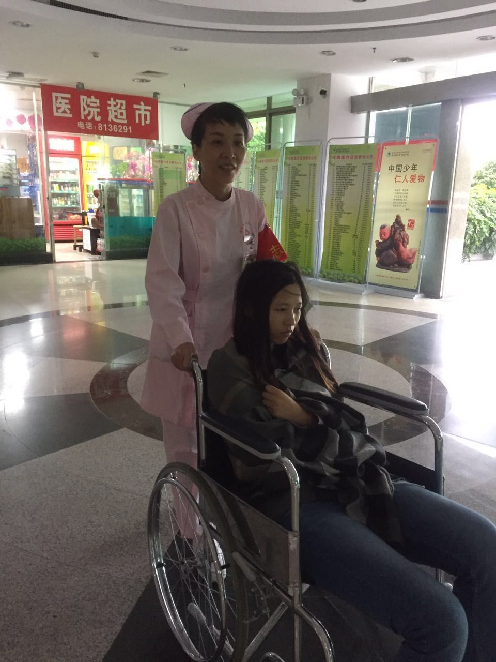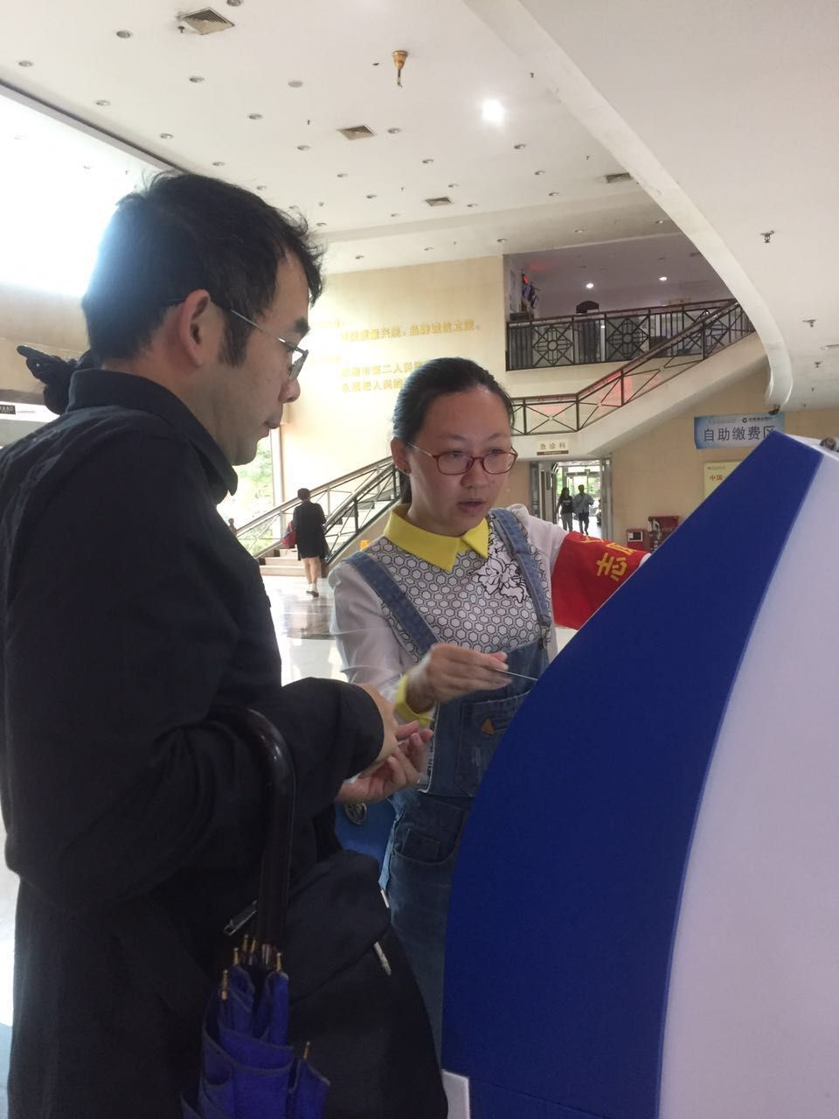  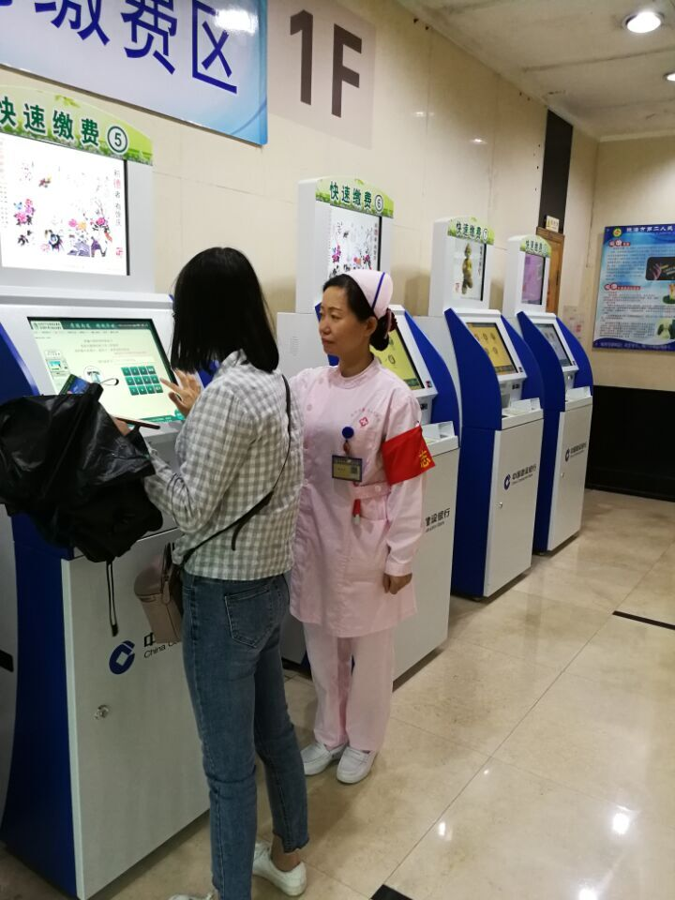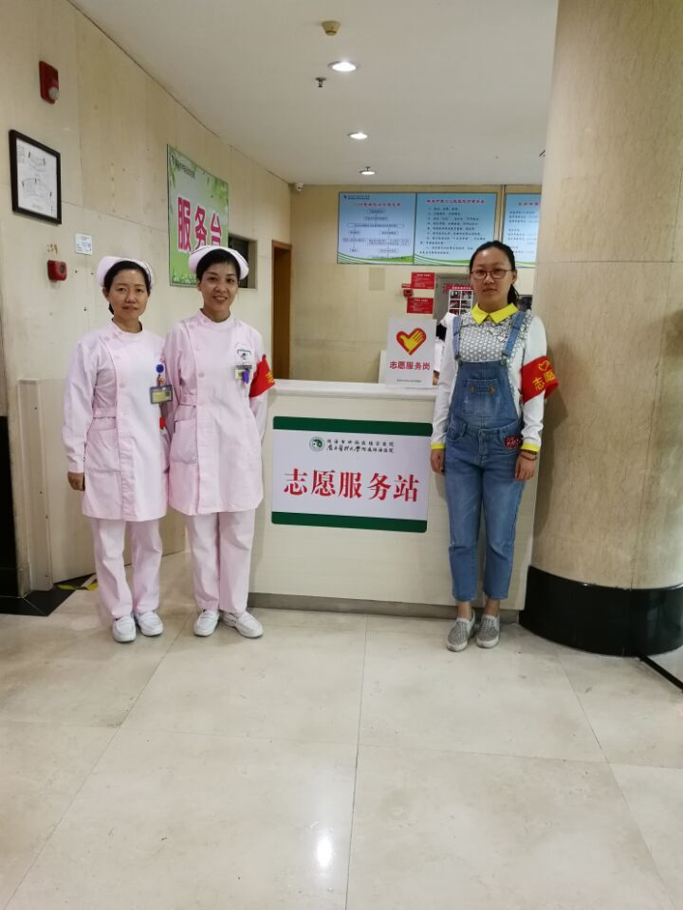
备 注

党员每次参加服务活动后，填写该登记表，发送OA信息至“党员志愿服务活动”栏目。注意存留图片

